1. 名词解释（25分）
2. 数据的线性结构和非线性结构
3. 装填因子
4. 线索二叉树
5. 折半查找
6. 字符串的集中存储方式
7. 应用题（70分）
8. 阅读下列算法

int i=1；

while (i<=n)

i=i\*2

算法中循环语句执行的次数是多少？

1. 根据下列的增长率，从小用大排序

${\frac{2}{3}}^{n}$, ${\frac{3}{2}}^{n}$, $n!$, $n^{n}$, $\log_{2}{n}$, $n^{\log_{2}{\frac{n}{2}}}$

1. 阅读下列算法，求该算法的时间复杂度：

int N (int n) {

if( n==1 或 n==2)

return n;

eles

return N(n-1)+N(n-2)+1;

}

分析该算法的时间复杂度T（n）

1. 已知一组关键字序列{10，20，8，6，25，15，7，11}
2. 写出快速排序以升序排列的第一趟过程和结果
3. 写出二路归并排序的每一趟结果
4. 分别求下列二叉树删除P结点后重新P结点后重新构成的二叉排序树
5. 设Head(L) ,Tail(L)分别为取广义表表头，表尾操作。已知广义表L=(a,(b,c,d),(e,f),((g,h),k))，则利用取表头和表尾操作，写出求出广义表中取出元素b，f的操作并画出广义表L的链式存储结构
6. 一棵二叉树的非叶子结点均有左孩子和右孩子
7. 加入叶子节点个数为n，则节点个数为多少
8. 假设二叉树的节点的个数为7，画出所有满足条件的二叉树
9. 证明 $\sum_{i=1}^{n}{\frac{1}{2^{h_{i}-1}}}=1，$ 其中n为叶子节点的个数， $h_{i}$ 为第i个叶子节点所在的层数，根节点在第一层。
10. 已知一个无向图如下：
11. 画出对应的邻接表
12. 写出广度优先遍历序列和深度优先遍历序列和对应的广度优先生成树

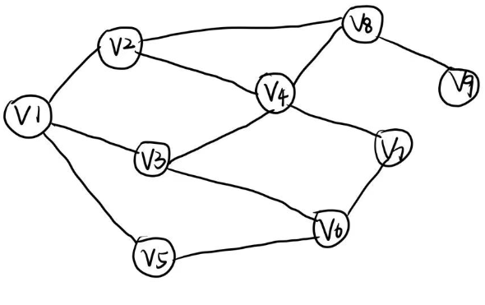

1. 编程题
2. 不带头结点，求链表中元素个数
3. 字符串s以顺序结构存储，删除字符串s中与“ch”相等的字符，要求时间复杂度为O（n）。
4. 数列a[0，1，2,.., n-1]设计一个算法将a[0]~a[k-1]与a[k]~a[n-1]位置互换，0<k<n-1;
5. 一棵二叉树用二叉链表表示，判断某二叉树是否为满二叉树，如果是返回1，如果不是返回0